系统运行截图

（1）编辑文章

1.1.修改字体颜色和大小

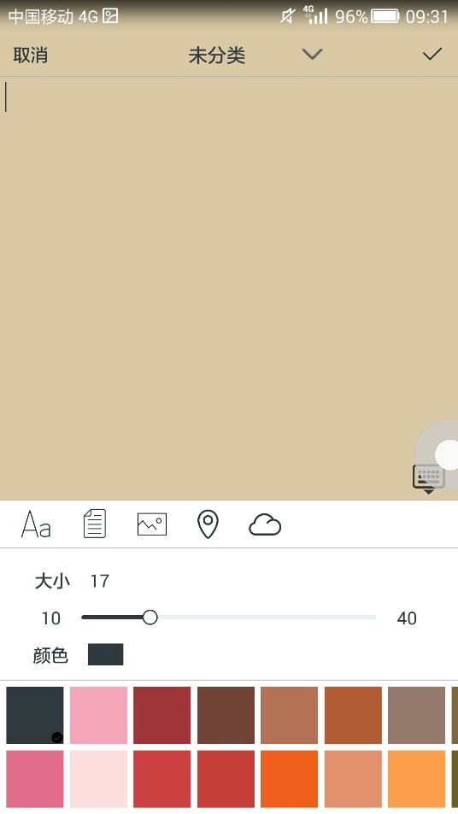

1.2修改整体背景

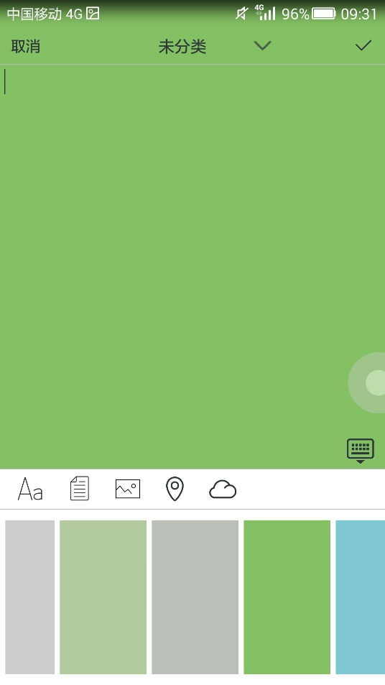

1.3查看位置信息

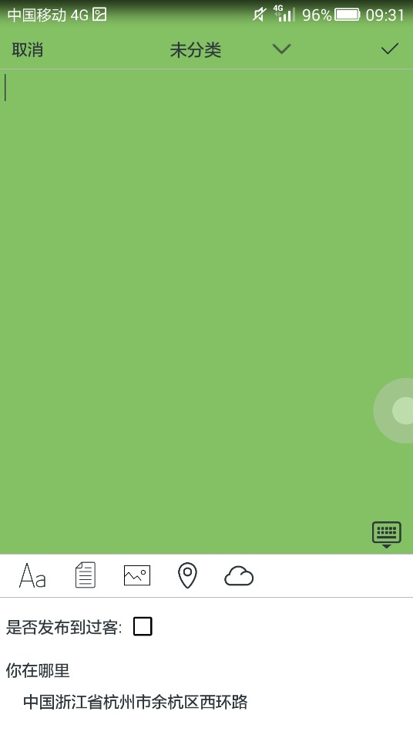

1.4选择同步到服务器端

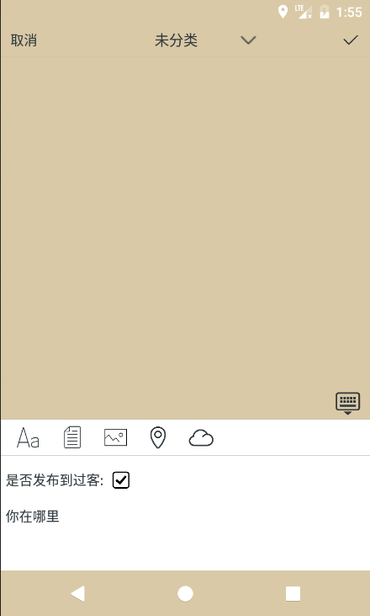

1.5选择天气情况

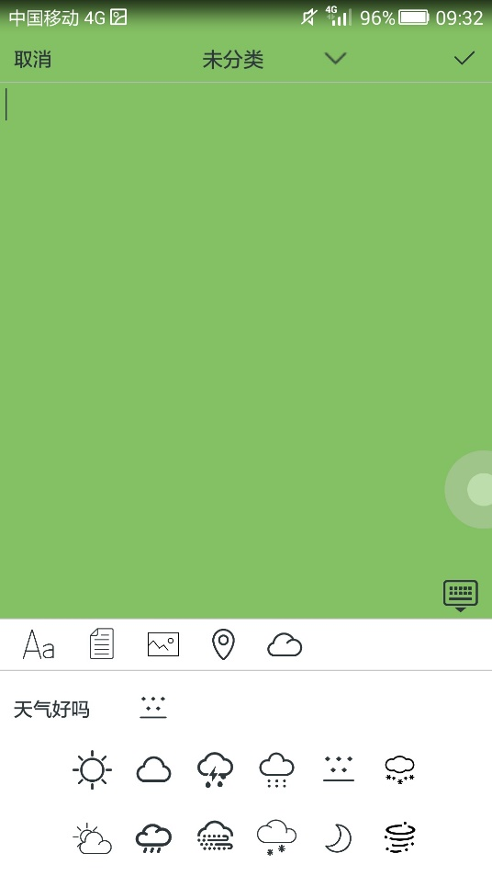

1.6选择图片或则拍照获取图片

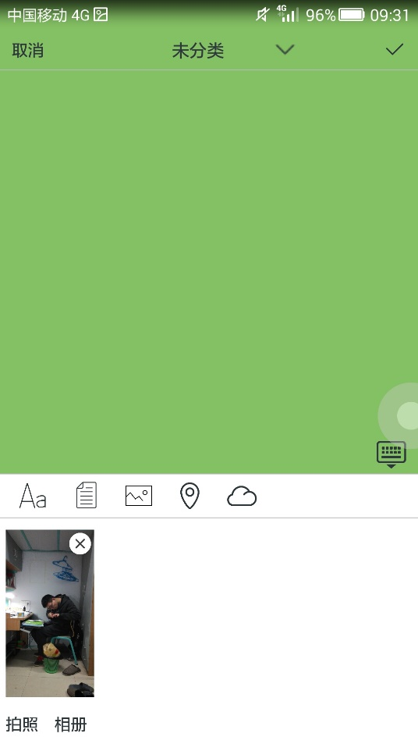

1.7选择分类

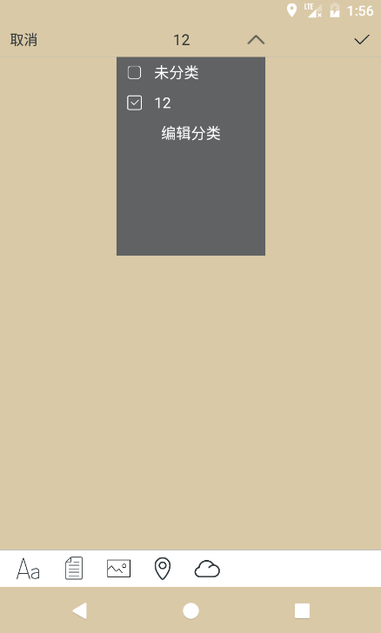

（2）查看文章

2.1 查看文章列表

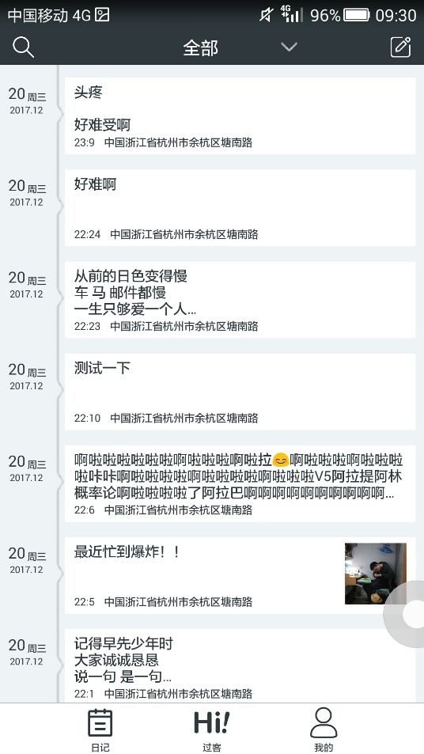

2.2 查看文章详情

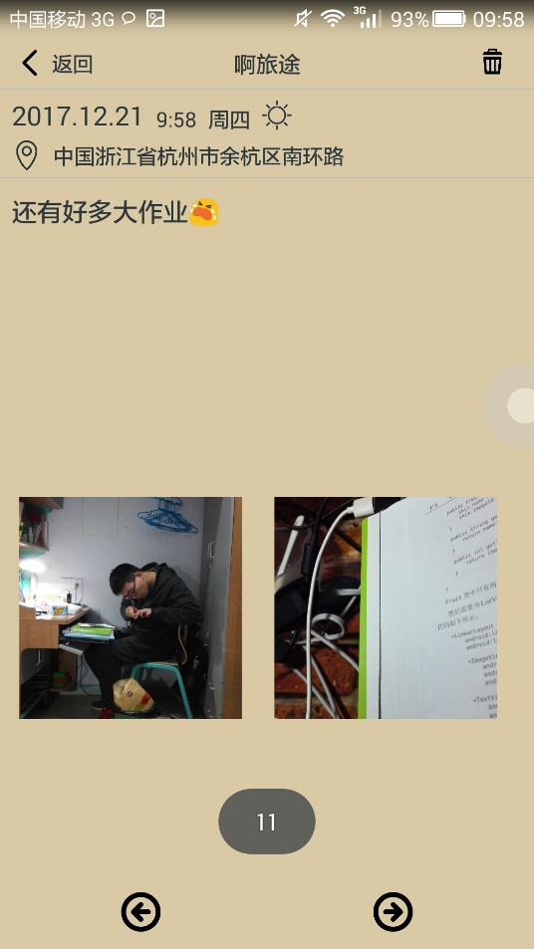

2.3 点击切换按钮左右切换

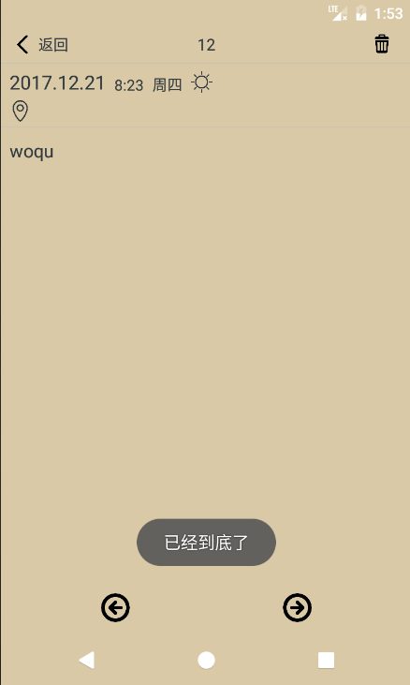

2.4 点击删除按钮删除

（3）分类

3.1编辑分类

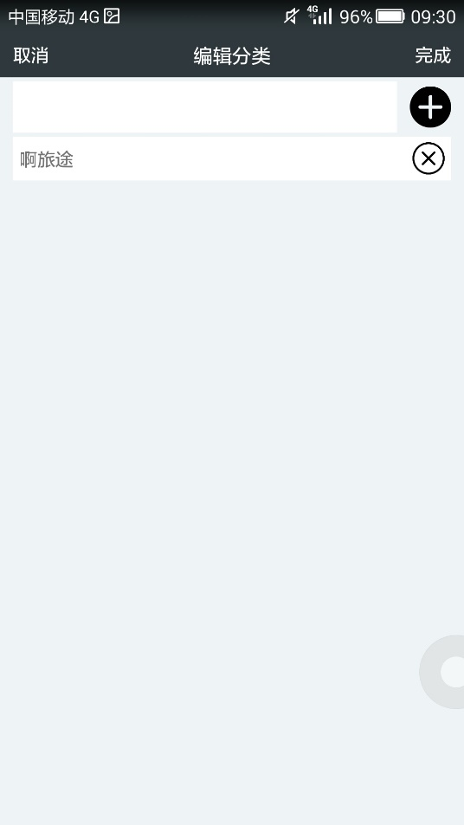

3.2可按分类查找文章

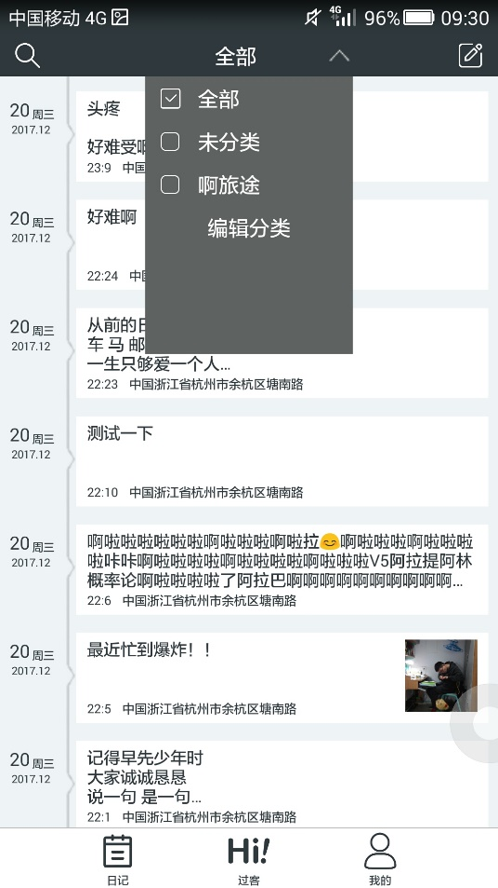

（4）登录 注册

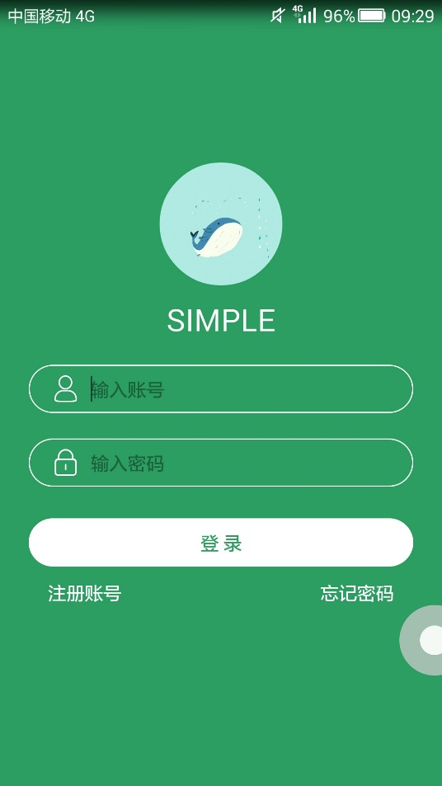 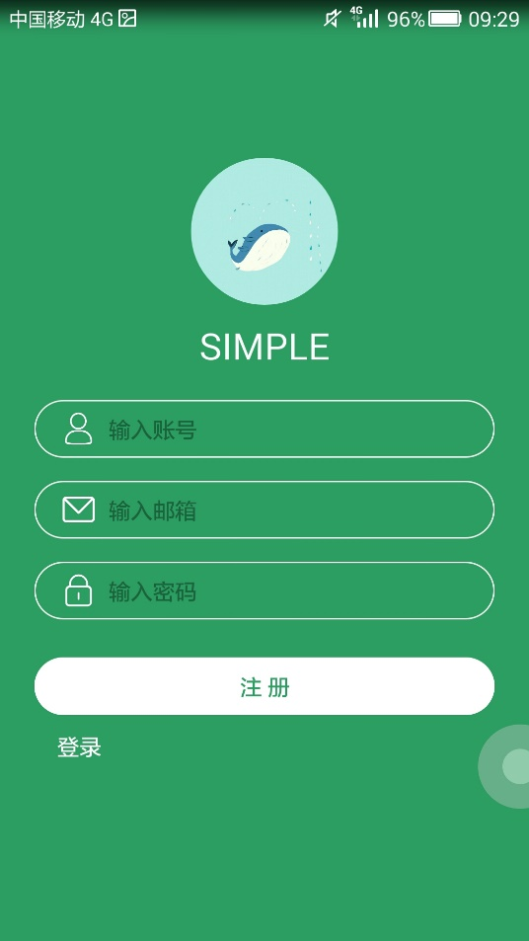

（5）公共板块

5.1查看大家发布的文章列表

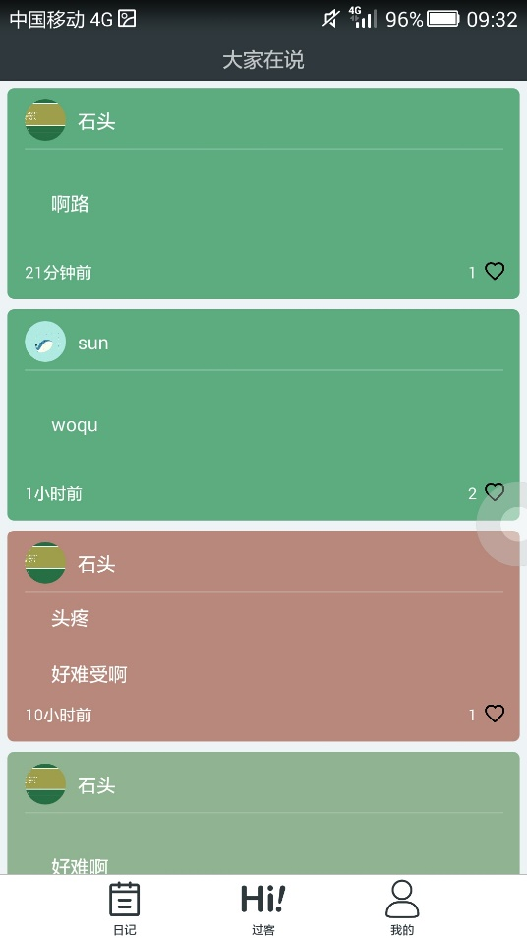

5.2 查看公共公文章详情

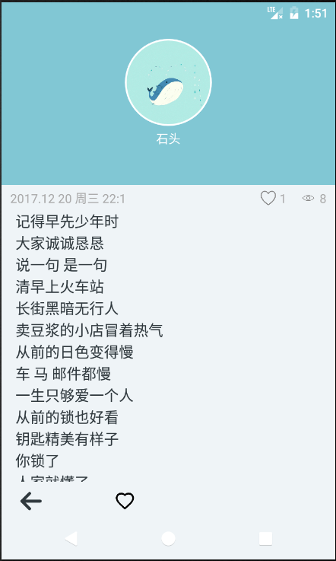

5.3 记录该文章浏览数量

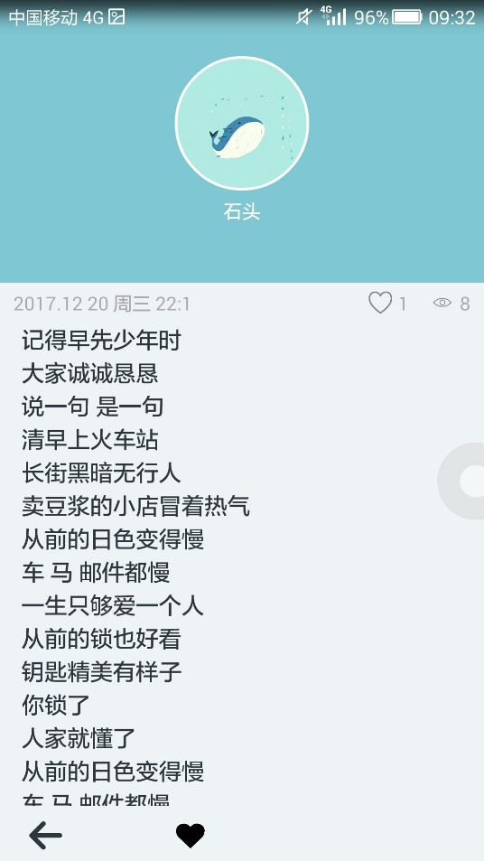

5.4 点赞某篇文章，不可撤回

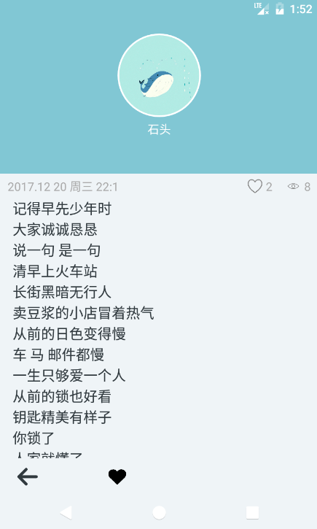

（6）个人

6.1 设置头像图片并上传到服务器 立即刷新

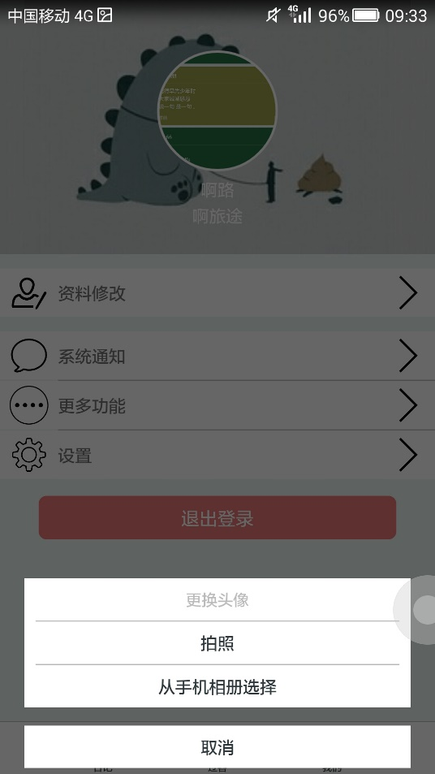

6.2 设置背景图片并上传到服务器 立即刷新



6.3 修改昵称和签名

